附件
森林消防队员服饰及标识清单参数
序号 | 品名 | 技术参数 | 单位 | 数量 | 产品图片
1 | 金属帽徽 | 哑光 24K 金黄色锌合金 | 枚 | 60 | 
2 | 领章 | 涤纶低弹丝 | 对 | 60 | 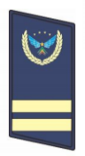
3 | 软肩章 | 涤纶低弹丝 | 对 | 60 | 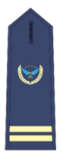
4 | 布胸徽 | 涤纶低弹丝 | 枚 | 60 | 
5 | 布胸号 | 涤纶低弹丝 | 枚 | 60 | 
6 | 单位名称牌 | 涤纶低弹丝 | 枚 | 30 | 
7 | 挂式臂章 | 涤纶低弹丝 | 个 | 90 | 
8 | 小臂章（魔术贴） | 涤纶低弹丝 | 块 | 90 | 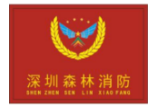
9 | 春秋执勤服 | 成分：毛 70%、涤 26%（含导电纤维）、氨纶 4% 纱支：95s/2*95s/2 克重：280g/m | 套 | 30 | 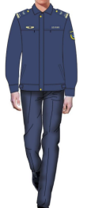
10 | 短袖衬衣 | 成分：棉 35%、涤 65% 纱支：100s/2*100s/2 | 件 | 60 | 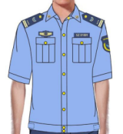
11 | 制式夏裤 | 纱支：110s/2*60s/2 成分：毛 50%、涤 50%（含导 电纤维） | 条 | 60 | 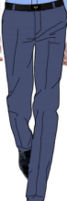
12 | 体能训练服 | 成分：棉 35%、涤 65% 克重：140g/m² | 套 | 60 | 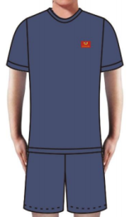
13 | 备勤服 | 成分：棉 35%、涤 65% 克重：210g/m² | 套 | 60 | 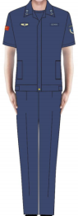
14 | 皮带 | 牛皮 | 条 | 30 | 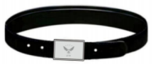
15 | 消防训练鞋 | 鞋面皮料:合成革+纯涤纶帆布 内里材质:汉麻透气棉布 鞋底材质:双密度橡胶底+EVA4 | 双 | 30 | 